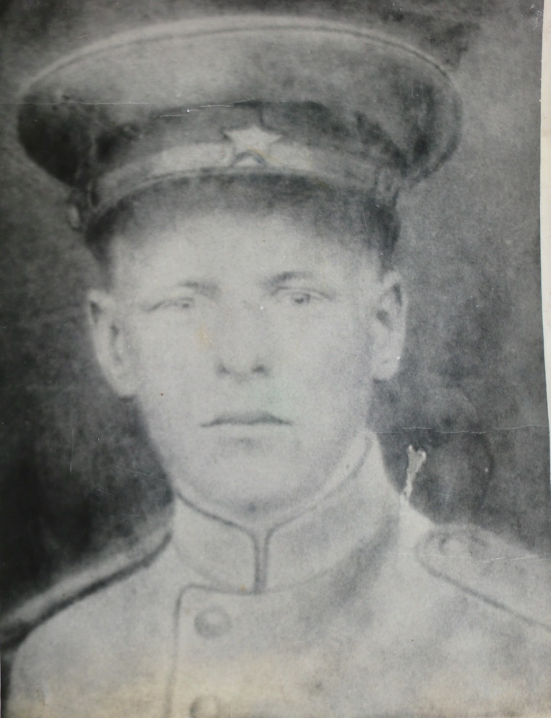
ПЫРИХИН ГРИГОРИЙ ИВАНОВИЧ,
1923, с. Большие Меми, моб. 03.1942 Теньковским РВК, госпиталь 2973, вернулся.

Документ, что погиб.
